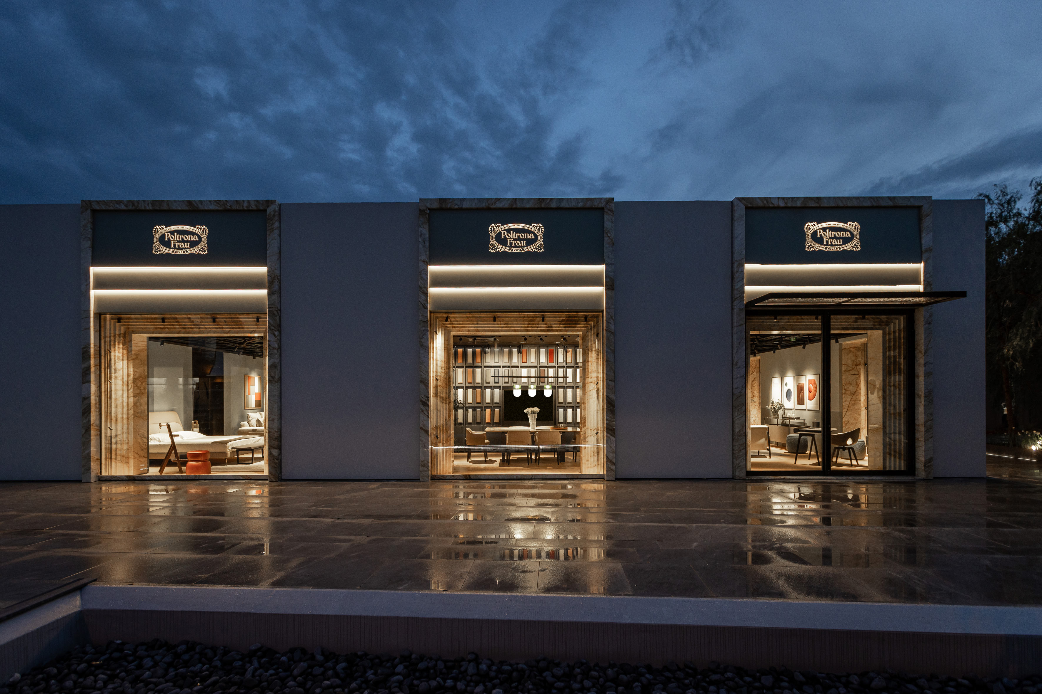

Comunicato Stampa
Carrara, Settembre 2025

FUM e Poltrona Frau ridisegnano Carrara

Apre a Carrara un nuovo store monobrand, progetto dell'architetto Michele De Lucchi. Lo spazio fonde il design degli arredi con la maestosità del marmo locale, grazie anche alla collaborazione con Franchi Umberto Marmi.
A Carrara, la città che da secoli si traduce in sinonimo di marmo nel mondo, si accende un nuovo faro d’ eccellenza. Poltrona Frau, icona indiscussa del design italiano, ha inaugurato il suo avveniristico store monobrand, un progetto che fonde l'eleganza raffinata degli arredi con la maestosità intrinseca della pietra naturale. Il tutto sotto la visione magistrale dell'architetto Michele De Lucchi, tra i nomi più autorevoli della scena architettonica internazionale. Un evento che sigilla il legame indissolubile tra tradizione manifatturiera d'eccellenza e innovazione progettuale.
Il nuovo spazio, situato strategicamente a ridosso dell'headquarter di Franchi Umberto Marmi, si inserisce perfettamente in quello che si profila come un vero e proprio distretto del marmo e del design, un crocevia dinamico dove la cultura del progetto, l'artigianalità più raffinata e la materia si incontrano in un dialogo inedito. L'elemento più magnetico di questo store risiede nei portali monumentali, sapientemente scolpiti in Calacatta 900 da Franchi Umberto Marmi. Ben oltre la loro funzione strutturale, questi elementi si rivelano autentiche opere d'arte che abbracciano i visitatori, orchestrando un dialogo sublime tra l'immacolata purezza della pietra e la raffinata sofisticazione degli arredi Poltrona Frau.

Il nuovo Showroom Poltrona Frau a Carrara
Bernarda Franchi, portavoce dell'azienda, ha espresso il suo profondo orgoglio per questa collaborazione, sottolineando come l'opportunità di lavorare con un marchio iconico come Poltrona Frau e la visione di Michele De Lucchi sia stata unica per narrare il valore del marmo di Carrara e del territorio. I portali, come ha aggiunto, sono divenuti «soglia e simbolo di un dialogo tra la storia di Carrara e l'eleganza di Poltrona Frau», dimostrando come il marmo Calacatta di FUM si trasformi non solo in elemento architettonico, ma in un segno identitario capace di legare il luogo, la tradizione e l'eccellenza artigianale italiana a una visione internazionale e contemporanea dell'abitare.
Il monobrand store di Poltrona Frau, interamente concepito secondo il concept dell'architetto Michele De Lucchi, è ben più di un semplice showroom. È un ambiente narrativo che interpreta l'essenza del brand attraverso la sensibilità e il linguaggio progettuale di uno dei maestri
dell'architettura italiana. Davide Biselli di Interni now, premiato nel 2024 come Poltrona Frau Best Dealer, ha commentato con entusiasmo: «Con l'apertura del nostro store monobrand Poltrona Frau nel cuore del Carrara District , si celebra l'incontro tra la maestria artigianale della pelle Frau e la tradizione secolare del marmo di Carrara, creando un'esperienza di design unica e immersiva.»
Questo nuovo spazio si configura come un vero e proprio hub creativo, dove architetti, designer e clienti finali possono esplorare materiali, finiture e soluzioni su misura, incarnando l'essenza più pura del Made in Italy attraverso l'eccellenza di Poltrona Frau e l'expertise di Interni now. L'innovazione e il servizio sono al centro di questo progetto: una materioteca interna accoglie una vasta gamma di materiali, tessuti e campionature, supportando professionisti e appassionati nella progettazione e nella sperimentazione. Qui, la personalizzazione diventa un valore aggiunto tangibile, con soluzioni su misura e consulenze dedicate per ogni esigenza, rendendo ogni visita un'esperienza unica e su misura.
Il genius loci del nuovo spazio è l'impronta inconfondibile di Michele De Lucchi, genio creativo il cui approccio umanistico ha ridefinito i confini tra arte e architettura. Maestro, co-fondatore del movimento Memphis e già visionario alla guida del design Olivetti, infonde nei suoi progetti una capacità unica di fondere l'artigianalità con l'innovazione, la storia con la sperimentazione. Lo store Poltrona Frau ne è la prova lampante: un ambiente accogliente ed elegante, ma che pulsa in sintonia con l'anima storica di Carrara, onorandone le radici più profonde.
Quest’apertura si trasforma come un potente sigillo che eleva Carrara a un vero e proprio epicentro creativo, dove il passato glorioso e l'impulso al futuro si incontrano per tracciare nuove, avvincenti traiettorie nel mondo dell’abitare.

Press Office: mediatike.it
Maria Chiara Bocciolini
mariachiara@mediatike.it

